INDICAÇÃO Nº 299/2024

Indica a instalação de uma lombada na Estrada dos Moraes, antes da Igreja Congregação, no bairro Mirim.

Excelentíssimo Senhor Presidente,

Este Vereador submete o presente documento ao Chefe do Poder Executivo, diretamente ou através de departamento ou divisão competente, para indicar a instalação de uma lombada na Estrada dos Moraes, antes da Igreja Congregação, no bairro Mirim, conforme imagem anexa.

JUSTIFICATIVA:

Segundo moradores e transeuntes que utilizam a supracitada via pública, a lombada é imprescindível para evitar acidentes, pois os veículos trafegam em alta velocidade no local.

Sala das Sessões “Dr. Júlio Arantes de Freitas”, 23 de maio de 2024.

Antonio José Alves Miranda
(Toninho Barba)
Vereador
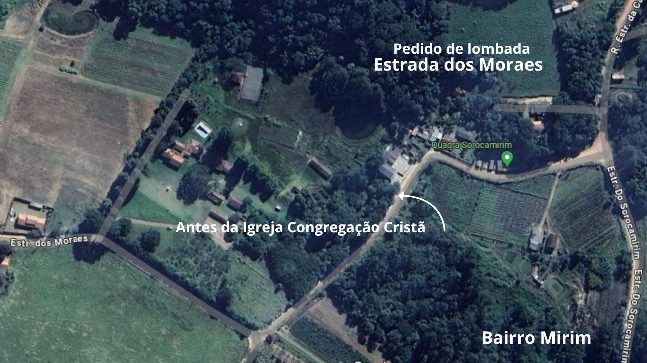
ANEXO:

